รายงานการปฏิบัติราชการประจำเดือน มกราคม
ประจำปีงบประมาณ พ.ศ. 2567
สถานีตำรวจท่องเที่ยว1 กองกำกับการ1 กองบังคับการตำรวจท่องเที่ยว1

งานป้องกันปราบปราม
ลำดับ | ผลการปฏิบัติ | รูปการปฏิบัติ
1 | เมื่อวันที่ 4 มกราคม 2567 ร.ต.ต.ณัฐวัชต์ ศิริทรัพย์ ร้อยเวรศูนย์ช่วยเหลือนักท่องเที่ยว (ศชท.) ขอรายงานข่าวการรับแจ้งและให้ความช่วยเหลือนักท่องเที่ยว ระหว่างเวลา 08.00-18.00 น. ดังนี้  1.) สนับสนุนล่ามแปลภาษาอังกฤษ 1 คน ปฏิบัติหน้าที่ร่วมกับส.ทท.2 กก.1 บก.ทท.1 ณ วัดพระแก้ว ตั้งแต่เวลา 12.00-17.00 น.  2.) เวลา 17.00 น. นักท่องเที่ยวหญิงชาวออสเตรเลียแจ้งว่าวันนี้เวลาประมาณ 16.00 น. ขณะที่ผู้แจ้งเดินอยู่บริเวณหน้าห้างเซ็นเตอร์วัน ย่านอนุสาวรีย์ชัยสมรภูมิ ถูกคนร้ายขับขี่รถจักรยานยนต์วิ่งราวทรัพย์ เป็นกระเป๋าสะพายไหล่ ภายในมีทรัพย์สินดังนี้  1. โทรศัพท์มือถือ ยี่ห้อ แอปเปิล รุ่น ไอโฟน14 Pro max 1 เครื่อง  2. หูฟังบลูทูธ Air Pod 1 คู่  3. แว่นตากันแดด 1 อัน  4. เงินสด 1,000 บาท  ต้องการแจ้งความร้องทุกข์เป็นหลักฐานเพื่อนำเอกสารไปติดต่อกับบริษัทประกันภัยต่อไป  เบื้องต้น ได้แปลข้อความเป็นเอกสารและทำหนังสือส่งตัวไปพบพงส.สน.พญาไท เพื่อดำเนินการต่อไป | 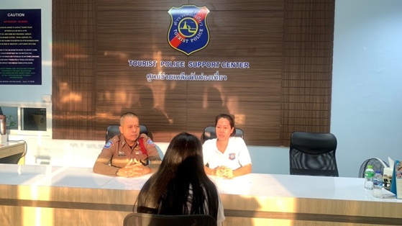  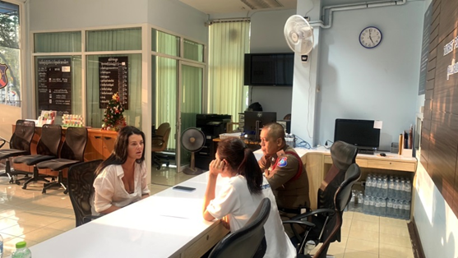
2 | วันนี้ (10 ม.ค.67) ว่าที่ ร.ต.อ.อภิชา คุ้มครอง ร้อยเวรศูนย์ช่วยเหลือนักท่องเที่ยว (ศชท.) ขอรายงานการรับแจ้งและให้การช่วยเหลือนักท่องเที่ยว ระหว่างเวลา 08.00 น. - 08.00 น. ของวันรุ่งขึ้นเวลา 09.00 น. นายนอร์แมน แคมโพส อายุ 37 ปี ชาวแม็กซิโก มาแจ้งว่าต้องการกลับที่พักแต่จำชื่อโรงแรมไม่ได้ ศชท. ได้สอบถามข้อมูลเกี่ยวกับที่พักดังกล่าวปรากฏว่าชื่อโรงแรม pillow & bread อินทามระ ซอย 3 จึงเรียกแกร็บส่งผู้แจ้งกลับโรงแรมที่พักเป็นที่เรียบร้อย | 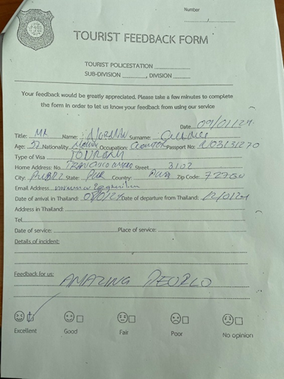  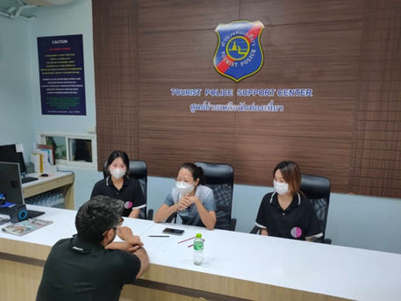
3 | วันที่ 9 มกราคม 2567 สายตรวจชุด 2 ว.4  ถนนข้าวสาร ตามนโยบายชุมชนท่องเที่ยวเข้มแข็งถนนข้าวสาร พร้อมสแกนจุดตรวจร่วม 3 จุด  1.จุดตรวจ สน.ชนะสงคราม  2.จุดตรวจอาคารบัดดี้ ลอร์ด  3.จุดตรวจโรงแรม ทินิดีเทรนดี้รามบุตรี  เหตุการณ์ทั่วไปปกติ | 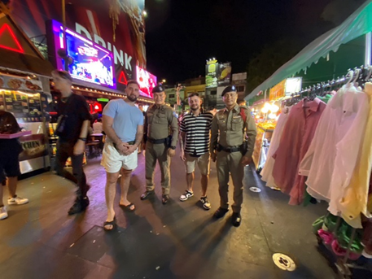  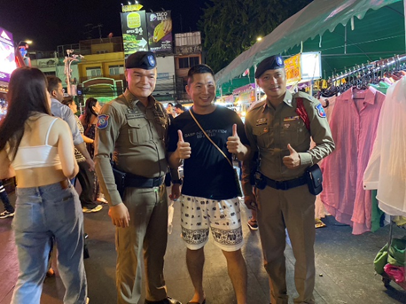

งานอำนวยการ/ธุรการ
ลำดับ | ผลการปฏิบัติ | รูปการปฏิบัติ
1 | เมื่อวันที่ 24 มกราคม 2567 เวลา 17.00 น. - 19.00 น. พ.ต.ท.ปฏิญญา เนียมหอม สวญ. ส.ทท.1 กก.1 บก.ทท.1, พ.ต.ท. ปรเมษฐ์ ดวงแก้ว สว. ส.ทท.1 กก.1 บก.ทท. 1 พร้อมด้วย สายตรวจตำรวจท่องเที่ยว ได้จัดให้มีการประชุม Guard ครั้งที่ 2 ในวันพุธที่ 24 ม.ค.2567 ณ ห้องประชุมโรงเรียนวัดชนะสงคราม ให้แก่ผู้ประกอบการถนนข้าวสาร เพื่อประชุมการรักษาความปลอดภัย(การ์ด)ชุมชนท่องเที่ยวเข้มแข็ง (STC) ให้กับผู้ประกอบการค้าถนนข้าวสารและรามบุตรี โดยมีการ์ดจากสถานประกอบการเข้าร่วมประชุม จำนวน 38 คน โดยผลการปฏิบัติเป็นด้วยความเรียบร้อย และได้รับการตอบรับจากผู้ประกอบการเป็นอย่างดี | 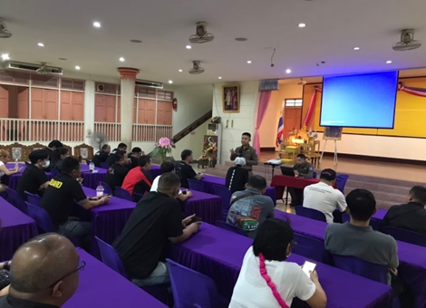  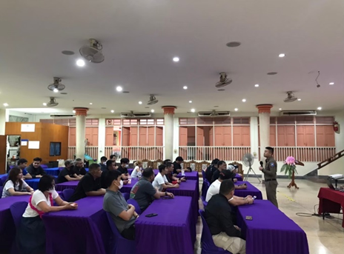
2 | เมื่อวันที่ 13 ม.ค. 67 เวลา 09:00 น. พล.ต.อ. ต่อศักดิ์ สุขวิมล ผบ.ตร., พล.ต.ท.ศักด์ศิรา เผือกอ่ำ ผบช.ทท.  ร่วมงานกิจกรรมวันเด็ก ณ ลานกิจกรรมเอนกประสงค์ อาคารบ้านพักส่วนกลางตำรวจเฉลิมลาภ | 